Active MQ

Official download page:



Dopo aver installato activeMQ si può lanciarlo da console andando dentro bin folder:

ActiveMQ gira di default sulla porta 8161, localhost/8161/admin/index.jsp

Possiamo creare delle code.

Creazione di un producer in java:

Per testare il brocker occorre usare un client mqtt:

ad es questo è gratuito:

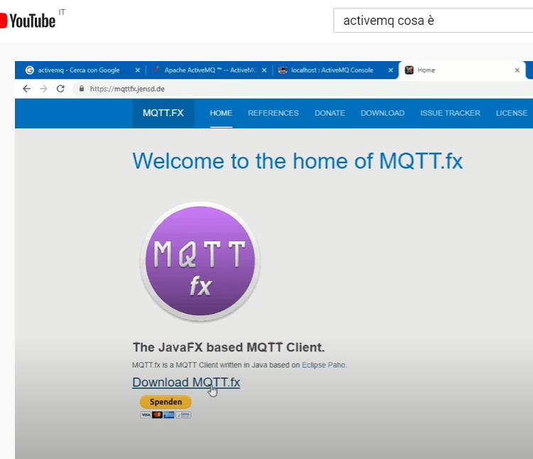

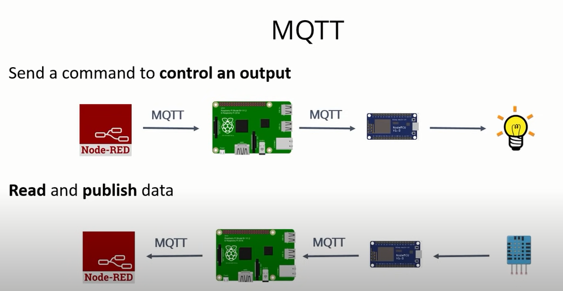

Un device può pubblicare un messaggio ad un altro device ed un device può sottoscrivere diversi topic per ricevere diversi messaggi.

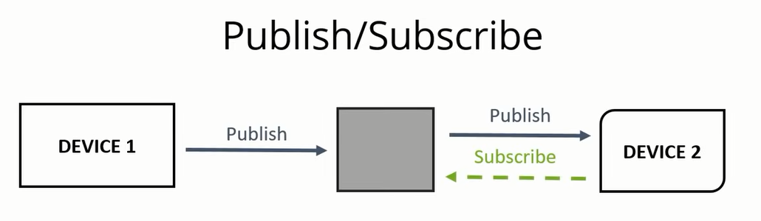

Esempio device1 pubblica un topic il device2 sottoscrive quel topic quindi il device2 riceve il messaggio.

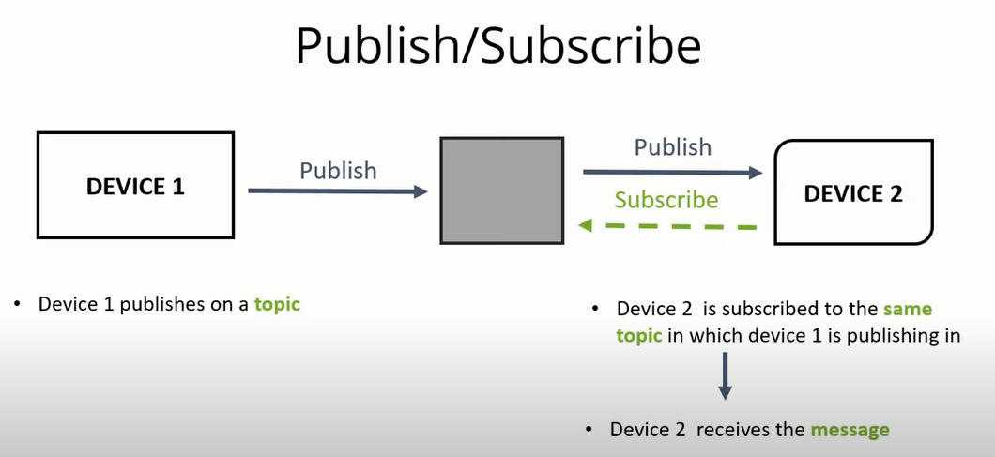

I messaggi possono essere comandi o dati.

I topics è il modo in cui registri i tuoi interessi ai messaggi entranti

Qui ad esempio si crea un topic per una lampada nel proprio ufficio:

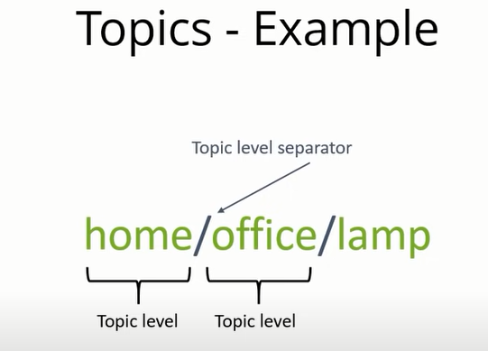

Se vuoi accendere la luce devi pubblicare un messaggio ON

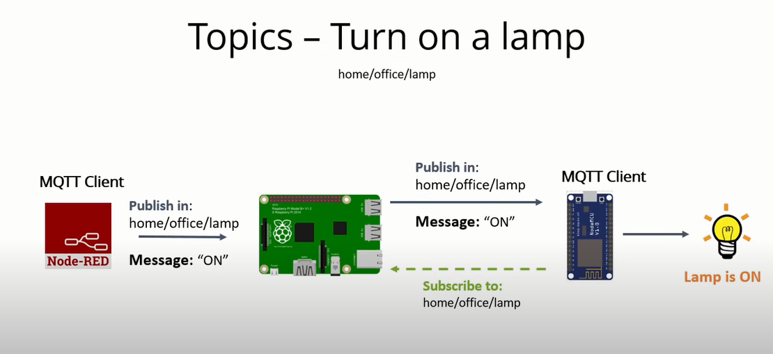

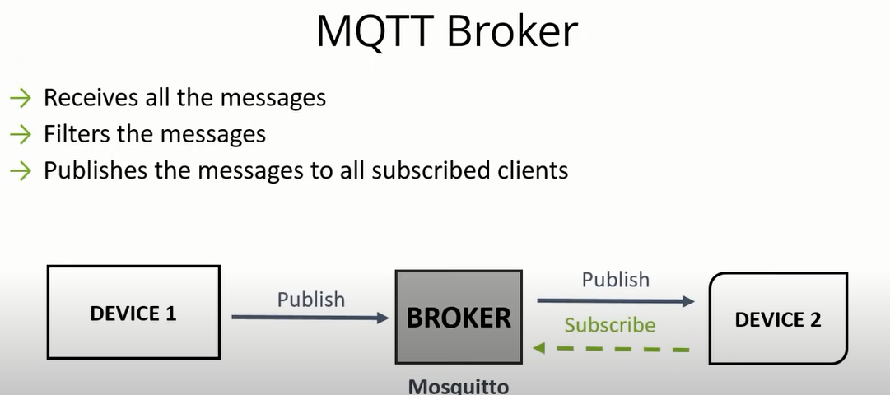

<https://www.youtube.com/watch?v=-zUwkIsY1Bg>

arrivato a 19:10